Автономная некоммерческая организация профессионального образования

**«ПЕРМСКИЙ ГУМАНИТАРНО-ТЕХНОЛОГИЧЕСКИЙ КОЛЛЕДЖ**»

**(АНО ПО «ПГТК»)**

**ОТЧЕТ О РЕЗУЛЬТАТАХ АНКЕТИРОВАНИЯ ОБУЧАЮЩИХСЯ, ПЕДАГОГИЧЕСКИХ РАБОТНИКОВ И РАБОТОДАТЕЛЕЙ**

**ЗА 2023 ГОД**

**Специальность 54.02.01 Дизайн (по отраслям)**

Одним из инструментов проведения внутренней оценки качества образования является анкетирование обучающихся, педагогических работников и работодателей.

Исследование проводилось методом опроса по сплошной выборке (то есть опросу подвергались все студенты, педагогические работники и работодатели) в период с февраля по апрель 2023 года.

Задачи опроса:

* определение уровня удовлетворенности студентов преподаванием и инфраструктурой Колледжа;
* выявление наиболее распространенных проблем, возникающих в процессе проведения лекционных и практических занятий в Колледже;
* выявление наиболее распространенных проблем, влияющих на качество преподавания в Колледже;
* выявление уровня удовлетворенности условиями и организацией образовательной деятельности педагогических работников Колледжа;
* выявление уровня удовлетворенности работодателей качеством образования в процессе прохождения производственной практики будущих выпускников Колледжа.

Определение рисков и управление ими позволит повысить качество образовательной деятельности Колледжа.

**Результаты анкетирования обучающихся**

Анкетирование проводилось дистанционно путем заполнения обучающимися анкеты, которая была размещена в электронной информационно-образовательной среде Колледжа.

Анкета заполняется каждым обучающимся на началах добровольности, самостоятельности и анонимности.

Целевой выборкой данного исследования стали обучающиеся всех курсов очной формы обучения по специальности 54.02.01 Дизайн (по отраслям) с охватом 12% (72 человека) от общего количества обучающихся в Колледже (Таблица 1).

Таблица 1

Численность обучающихся, участвующих в анкетировании

|  |  |  |  |
| --- | --- | --- | --- |
| Код | Специальность | Кол-во обучающих-ся, чел. | Количество респондентов от общей численности, чел./ % |
| 40.02.01 | Право и организация социального обеспечения | 302 | 288/48,2 |
| 09.02.07 | Информационные системы и программирование | 91 | 80/13,4 |
| 42.02.01 | Реклама | 52 | 50/8,4 |
| 54.02.01 | Дизайн (по отраслям) | 88 | 72/12,0 |
| 38.02.01 | Экономика и бухгалтерский учет (по отраслям) | 21 | 19/3,2 |
| 09.02.03 | Программирование в компьютерных системах | 43 | 32/5,3 |
| **ИТОГО:** |  | **597** | **541 */* 90,6** |

**Результаты анкетирования обучающихся**

**об удовлетворенности условиями, содержанием, организацией**

**и качеством образовательного процесса**

**(за 2023 год)**

Для подготовки отчета использовался анализ результатов анкетирования: по каждому вопросу анкеты был подсчитан процент обучающихся, давших на каждый из вопросов определенный ответ.

В процессе анкетирования студентам были заданы следующие вопросы.

1. **Интересно ли Вам получать образование в Колледже?**

Вывод: диаграмма показывает, что в совокупности положительных ответов, 99% обучающихся с интересом получают образование в Колледже, 1% обучающихся испытали затруднения при ответе на данный вопрос.

**2.** **Соответствует ли выбранная специальность Вашим ожиданиям?**

Вывод: в целом ожидание от выбора специальности считают оправданным 80% обучающихся: вариант ответа «полностью соответствует» выбрали 60% обучающихся, «скорее да» - 20%, «скорее нет» - 5%, не смогли ответить на вопрос 15% обучающихся.

1. **Как часто Вам предоставляется возможность участия в занятиях, проводимых в активных формах (дискуссии, "круглые столы", тренинги, лекции-беседы, "мозговой" штурм и пр.)?**

Вывод: в целом 78% обучающихся удовлетворены проводимыми практическими занятиями в активной форме обучения, 22% - нет.

1. **Собираетесь ли Вы после завершения обучения работать по Вашей специальности?**

Вывод: по результатам опроса 44% обучающихся ответили, что после окончания обучения в Колледже собираются связать свою профессиональную деятельностью со сферой дизайна, 25% обучающихся ответили «нет», 31% обучающихся пока сомневаются в выборе профессии.

1. **Насколько Вы удовлетворены проводимой в Колледже производственной практикой (сроки, длительность, базы практики)**

Вывод: на диаграмме видна общая удовлетворенность (61%) проводимой в Колледже производственной практикой, 11% - не удовлетворены, 33% обучающихся не смогли ответить на данный вопрос анкеты.

1. **Как Вы считаете, позволяет ли практика получить навыки, необходимые для будущего трудоустройства в соответствии со специальностью? (Вопрос для студентов выпускных курсов)**

Вывод: 68% обучающихся считают, что практика позволяет получить необходимые для будущего трудоустройства навыки, 13% обучающихся считают иначе (выбрали вариант ответа «нет»), 19% обучающихся выбрали вариант ответа «затрудняюсь ответить».

**7.Оцените степень Вашей удовлетворенности полученными знаниями по следующим блокам дисциплин (по пятибалльной шкале):**

Анализ показал, что удовлетворены полученными знаниями (оценили на 5 баллов) по *общему гуманитарному и социально-экономическому блоку* дисциплин 59,3% обучающихся, оценили на 4 балла – 19%, оценили на 3 балла – 5%, не удовлетворены полученными знаниями (оценили на 1 и 2 балла) – 4,9%, затруднились ответить (0 балов) – 10,9%;

удовлетворены полученными знаниями (оценили на 5 баллов) *по математическому и общему естественнонаучному блоку* дисциплин – 44%, оценили на 4 балла – 34,7%, оценили на 3 балла – 6,6%, не удовлетворены (оценили на 1 и 2 балла) – 8,8%, затруднились ответить (0 баллов) – 5,9% обучающихся;

удовлетворены полученными знаниями по *профессиональному блоку* дисциплин – 55%, оценили на 4 балла – 26,9%, оценили на 3 балла – 15%, не удовлетворены (оценили на 1 и 2 балла) – 1,4%, затруднились ответить (0 баллов) – 1,7% обучающихся.

Вывод: в целом по трем блокам (*общему гуманитарному и социально-экономическому, математическому и общему естественно-научному,*  *профессиональному*) изученных дисциплин более половины обучающихся (52,8%) поставили наивысшую оценку удовлетворенности полученными знаниями.

**8.Оцените в баллах различные стороны Вашей жизни в Колледже (по пятибалльной шкале):**

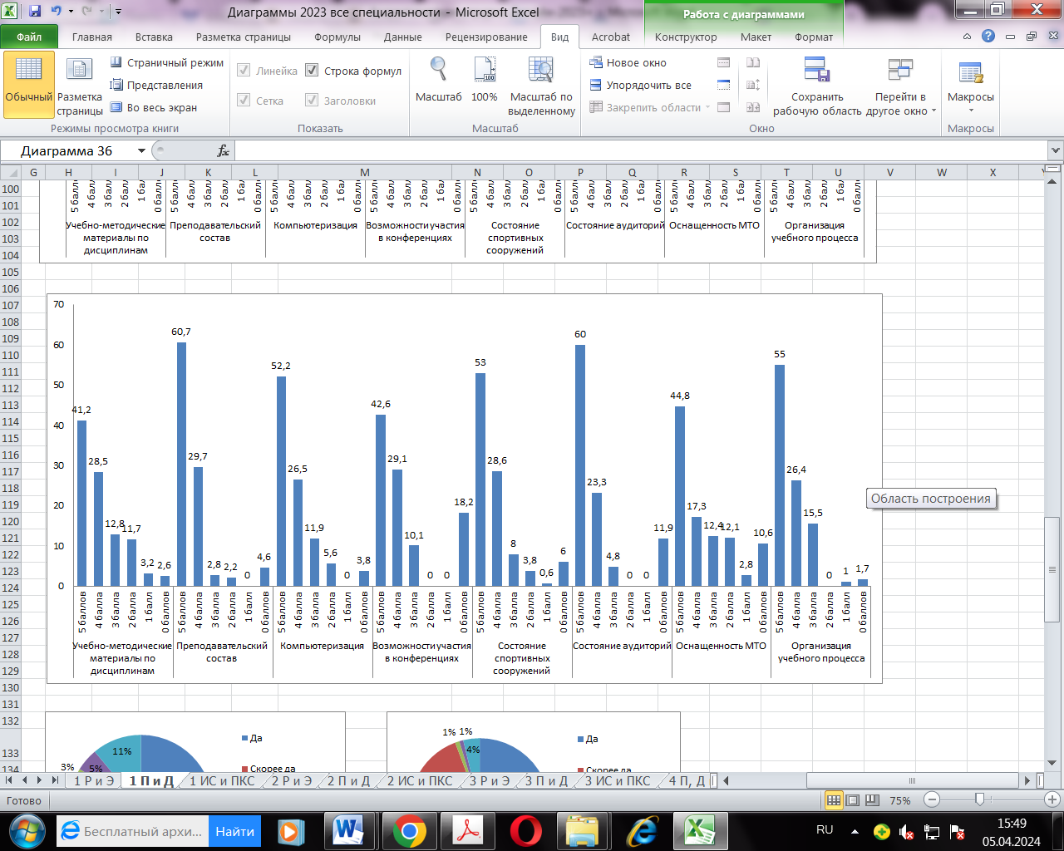

Вывод: на диаграмме видно, что в целом по восьми показателям более половины обучающихся (51,2%) удовлетворены (оценили на 5 баллов) материально-техническим, учебно-методическим обеспечением и организацией учебного процесса в Колледже, оценили на 4 балла – 26,2%, на 3 балла оценили 9,8% обучающихся, не удовлетворены (оценили на 2 и 1 балл) – 5,4% (недостаток учебно-методических материалов, преподавательский состав, компьютеризация, состояние спортивных сооружений), затруднились ответить на вопрос – 7,4% обучающихся.

**9.Нравится ли Вам принимать участие в воспитательных мероприятиях Колледжа (клубы, флеш-мобы, квесты, праздничные мероприятия и др.)**

Вывод: судя по диаграмме 94% обучающихся нравится принимать участие в мероприятиях по воспитательной работе: «да» ответили 66% обучающихся, «скорее да» - 28%; не хотят принимать участие в воспитательной работе 8% обучающихся: вариант ответа «скорее нет, чем да» выбрали 1% обучающихся, ответилии «нет» 1%, испытали затруднения при ответе на вопрос 4% обучающихся.

**10. Как часто Вы используете ресурсы электронной информационно-образовательной среды Колледжа (psi.thinkery.ru) для самоорганизации учебной деятельности?**

Вывод: диаграмма показывает, что 47% обучающихся постоянно используют ЭИОС, 29% ответили, что часто используют ЭИОС, иногда используют ЭИОС 14%, никогда – 10%.

**11. Какие компетенции, по Вашему мнению, развивает Колледж у своих студентов (выпускников) в первую очередь? (Можно выбрать несколько вариантов ответа)**

Вывод: на рисунке видно, что по мнению 60,5% обучающихся Колледж развивает профессиональные компетенции, 30% обучающихся считают, что коммуникативные, 40,9% - организационно-управленческие, 25,9% - общекультурные, затруднились ответить – 25,5% обучающихся.

**Результаты анкетирования обучающихся об удовлетворенности**

**качеством работы педагогических работников**

**(за 2023 год)**

Оценивание обучающимися качества работы педагогических работников Колледжа проводится один раз в году (февраль-апрель).

Анкетирование проводится дистанционно путем заполнения обучающимися анкеты, которая размещается в электронной информационно-образовательной среде Колледжа.

Анкета заполняется каждым обучающимся на началах добровольности, самостоятельности и анонимности.

Целевой выборкой данного исследования стали обучающиеся всех курсов очной формы обучения по специальности 54.02.01 Дизайн (по отраслям) с охватом 12%(72 человека) от общего количества обучающихся в Колледже (Таблица 2).

Таблица 2

|  |  |  |  |
| --- | --- | --- | --- |
| Код | Специальность | Кол-во обучающих-ся, чел. | Количество респондентов от общей численности, чел./ % |
| 40.02.01 | Право и организация социального обеспечения | 302 | 288/48,2 |
| 09.02.07 | Информационные системы и программирование | 91 | 80/13,4 |
| 42.02.01 | Реклама | 52 | 50/8,4 |
| 54.02.01 | Дизайн (по отраслям) | 88 | 72/12,0 |
| 38.02.01 | Экономика и бухгалтерский учет (по отраслям) | 21 | 19/3,2 |
| 09.02.03 | Программирование в компьютерных системах | 43 | 32/5,3 |
| **ИТОГО:** |  | **597** | **541 */* 90,6%** |

Для подготовки отчета использовался анализ результатов анкетирования: по каждому вопросу анкеты подсчитан процент обучающихся, давших на каждый из вопросов определенный ответ.

В процессе анкетирования студентам были заданы следующие вопросы.

1. **Оцените, пожалуйста, занятия преподавателя с точки зрения их содержания по пятибалльной системе, где:**

*полностью согласен – 5;*

*скорее согласен – 4;*

*отчасти согласен, отчасти нет – 3;*

*скорее не согласен – 2;*

*полностью не согласен – 1;*

*затрудняюсь ответить, не могу оценить – 0*

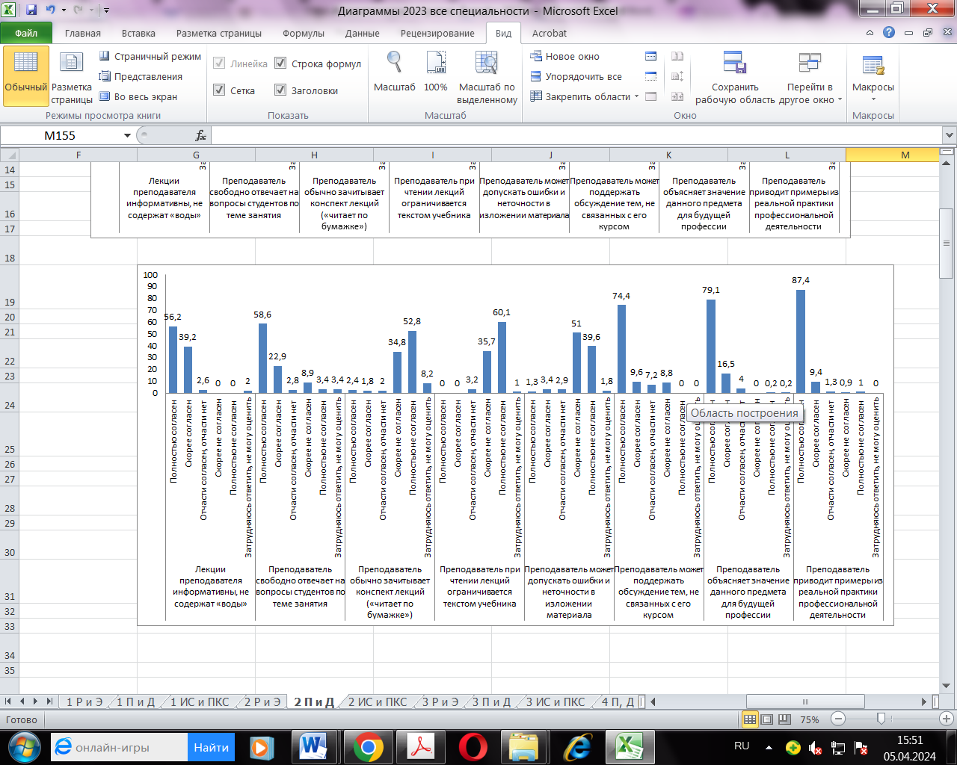

Вывод: на основании данных диаграммы можно сделать вывод, что большинство обучающихся (92,3%) удовлетворены (оценили на 5 и 4 балла) качеством проводимых преподавателями занятий с точки зрения их содержания, оценили занятия на 3 балла – 1,7% обучающихся, не удовлетворены качеством занятий (оценили на 1 и 2 балла) 4% обучающихся, не смогли ответить на вопрос 2% обучающихся.

2. **Оцените, пожалуйста, занятия преподавателя с точки зрения их организации по пятибалльной системе, где:**

*полностью согласен – 5;*

*скорее согласен – 4;*

*отчасти согласен, отчасти нет – 3;*

*скорее не согласен – 2;*

*полностью не согласен – 1;*

*затрудняюсь ответить, не могу оценить – 0*

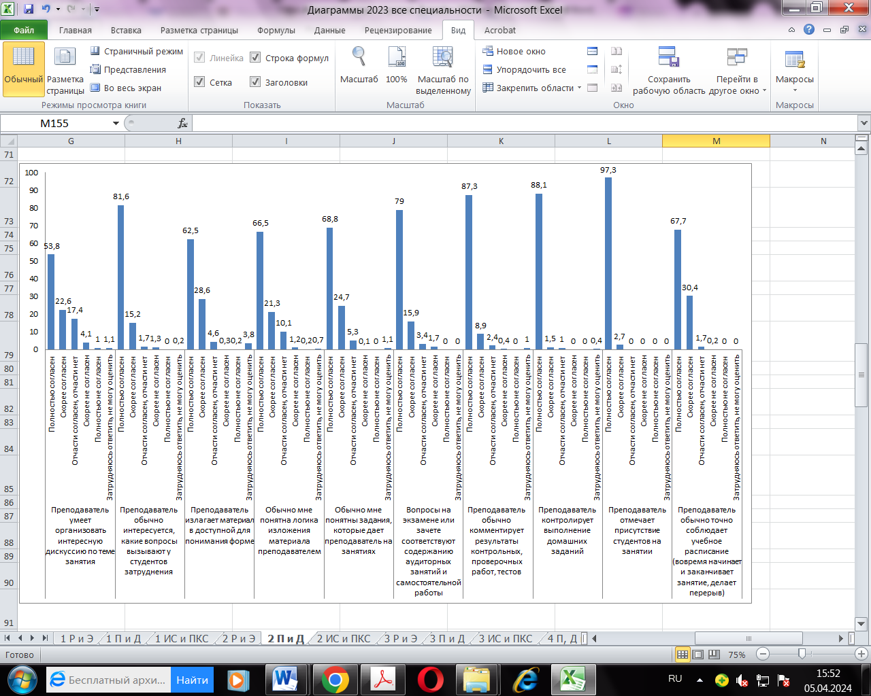

Вывод: в целом анализ показал, что мнения обучающихся при ответе на данный вопрос разделились: полностью удовлетворены (оценили на 5 баллов) качество проводимых преподавателями занятий с точки зрения их организации 75,3%, оценили на 4 балла 18,2% обучающихся, на 3 балла -4,8%, не удовлетворены – 0,9%, испытали затруднения при ответе на вопрос 0,8%.

**3.Ответьте, пожалуйста, на вопросы, касающиеся коммуникации преподавателя со студентами по пятибалльной системе, где:**

*полностью согласен – 5;*

*скорее согласен – 4;*

*отчасти согласен, отчасти нет – 3;*

*скорее не согласен – 2;*

*полностью не согласен – 1;*

*затрудняюсь ответить, не могу оценить – 0*

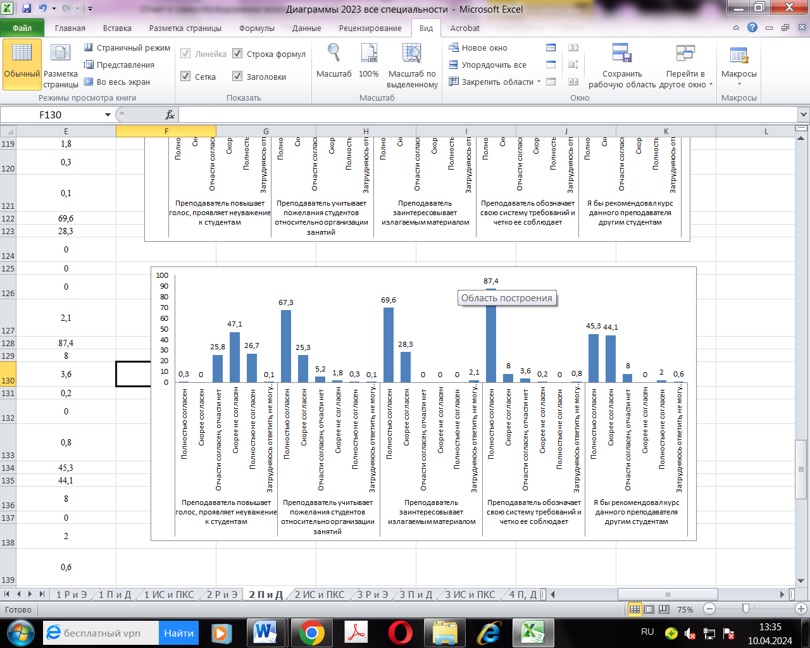

Вывод: оценили качество занятий на 5 баллов 59,3% обучающихся, на 4 балла – 30,6%, на 3 балла – 8,5%, есть и негативное отношение обучающихся к качеству проводимых преподавателем занятий: на 2 и 1 балл оценили качество занятий 0,9% обучающихся, не смогли оценить качество – 0,7% обучающихся.

**4.Оцените, пожалуйста, отношение студентов к педагогу как личности по пятибалльной системе, где:**

*полностью согласен – 5;*

*скорее согласен – 4;*

*отчасти согласен, отчасти нет – 3;*

*скорее не согласен – 2;*

*полностью не согласен – 1;*

*затрудняюсь ответить, не могу оценить – 0***:**

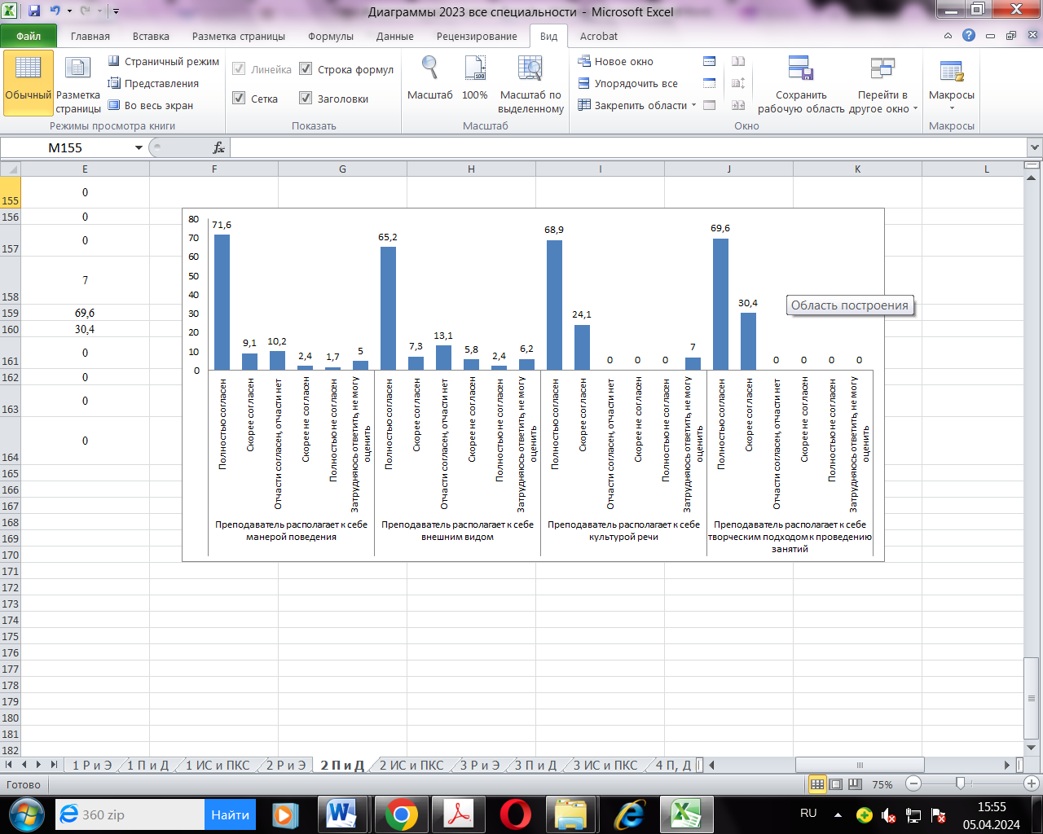

Вывод: данные диаграммы показывают высокую удовлетворённость (выбрали ответ «полностью согласен» и «скорее согласен») личностными качествами преподавателей у 86,6% студентов, 5,8% студентов ответили «отчасти согласен, отчасти нет»; не удовлетворены личностными качествами преподавателя (выбрали вариант ответа «скорее не согласен», «полностью не согласен») – 3,1% обучающихся, затруднения при ответе на вопрос испытали 4,5% обучающихся.

|  |  |  |  |
| --- | --- | --- | --- |
| № п/п | Вопросы | Ответы | Результат, % |
|
| 5. | Ответьте, пожалуйста, обеспечивает ли преподаватель студентов учебным материалом по дисциплине (выделите нужное) | да | да |
| нет | - |

Вывод: 100% респондентов ответили утвердительно.

|  |  |  |  |
| --- | --- | --- | --- |
| № п/п | Вопросы | Ответы | Результат, % |
| 6. | Ответьте, пожалуйста, объективен ли преподаватель при выставлении оценок | да | да |
| нет | - |

Вывод: 100% респондентов ответили утвердительно.

**Результаты анкетирования педагогических работников**

Оценивание педагогическими работниками условий и организации образовательной деятельности в рамках реализации образовательной программы среднего профессионального образования в Колледже осуществляется посредством анкетирования, проводимого не реже одного раза в течение учебного года (февраль-апрель).

Анкетирование проводилось дистанционно путем заполнения педагогическими работниками анкеты, которая была размещена в электронной информационно-образовательной среде Колледжа.

Анкета заполнялась каждым педагогическим работником на началах добровольности, самостоятельности и анонимности.

В опросе приняли участие 100% педагогических работников Колледжа, участвующих в реализации образовательных программ среднего профессионального образования – программ подготовки специалистов среднего звена по специальности 54.02.01 Дизайн (Таблица 3).

Таблица 3

Численность преподавателей, участвующих в анкетировании

|  |  |  |
| --- | --- | --- |
| Код | Специальность | Кол-во педагогических работников, чел. |
| 40.02.01 | Право и организация социального обеспечения | 22 |
| 42.02.01 | Реклама | 21 |
| 54.02.01 | Дизайн (по отраслям) | 24 |
| 38.02.01 | Экономика и бухгалтерский учет (по отраслям) | 11 |
| 09.02.03 | Программирование в компьютерных системах | 7 |
| 09.02.07 | Информационные системы и программирование | 16 |
| **ИТОГО:** |  | **101** |

Для подготовки отчета использовался анализ результатов анкетирования: по каждому вопросу анкеты был подсчитан процент опрошенных педагогических работников, давших на каждый из вопросов определенный ответ.

В процессе анкетирования педагогическим работникам были заданы следующие вопросы:

|  |  |  |  |
| --- | --- | --- | --- |
| №  п/п | Вопросы | Ответы | Результат, % |
| 1. | Нуждаетесь ли Вы в повышении квалификации? | Да | 11,0 |
| Нет | 89,0 |
| Затрудняюсь ответить | - |
| 2. | Удовлетворены ли Вы состоянием аудиторного фонда Колледжа? | Да | 94,7 |
| Нет | - |
| Затрудняюсь ответить | 5,3 |
| 3. | Оцените удобство доступа к электронной информационно-образовательной среде Колледжа (по пятибалльной системе) | 1 | - |
| 2 | - |
| 3 | - |
| 4 | 29,6 |
| 5 | 70,4 |
| 4. | Удовлетворены ли Вы предоставляемыми компьютерными классами Колледжа, возможностями доступа к информационным справочно-правовым системам? | Да | 91,2 |
| Нет | 1,1 |
| Затрудняюсь ответить | 7,7 |
| 5. | Удовлетворены ли Вы техническим оборудованием аудиторий и возможностью использования технических средств для сопровождения занятий? | Да | 78,8 |
| Нет | 9,3 |
| Затрудняюсь ответить | 11,9 |
| 6. | Какие проблемы учебного процесса требуют, по Вашему мнению, первоочередного решения? | недостаток учебно-методической литературы | - |
| слабая оснащенность современными техническими средствами | - |
| дефицит аудиторий | - |
| отсутствие возможности выбора для студентов учебных дисциплин, преподавателей | - |
| неудобное расписание | - |
| отсутствие возможности оперативного тиражирования раздаточных материалов для занятий со студентами | - |
| 7. | Ваши рекомендации по повышению качества образовательного процесса в Колледже | - | **-** |

Вывод: на основании проведенного анализа можно сделать вывод, что в целом 88,2% преподавателей высоко оценивают материально-техническое обеспечение Колледжа.

**Результаты опроса работодателей**

Анкетирование проводилось дистанционно путем заполнения представителями работодателя анкеты, размещенной в электронной информационно-образовательной среде Колледжа.

Результаты опроса работодателей представлены в таблице 4.

В анкетировании принимали участие представители работодателей:

* Архитектурное бюро "Архигрупп";
* Студия печати "DECO";
* ООО "Шеф-дизайн".

Таблица 4

Результаты опроса работодателей об удовлетворенности

качеством образования

(за 2023 год)

|  |  |  |  |
| --- | --- | --- | --- |
| № п/п | Вопрос | Ответ | Результат, % |
|  | Оцените, пожалуйста, Вашу удовлетворенность уровнем теоретической подготовки выпускников АНО ПО «ПГТК» по пятибалльной шкале | 1 | - |
| 2 | - |
| 3 | - |
| 4 | 100,0 |
| 5 | - |
|  | Оцените, пожалуйста, Вашу удовлетворенность уровнем практической подготовки выпускников АНО ПО «ПГТК» по пятибалльной шкале | 1 | - |
| 2 | - |
| 3 | - |
| 4 | - |
| 5 | 100,0 |
|  | Оцените, пожалуйста, способность выпускников АНО ПО «ПГТК» организовывать собственную деятельность, выбирать типовые методы и способы выполнения профессиональных задач, оценивать их эффективность и качество по пятибалльной шкале | 1 | - |
| 2 | - |
| 3 | - |
| 4 | 33,3 |
| 5 | 66,7 |
|  | Оцените, пожалуйста, способность выпускников АНО ПО «ПГТК» соблюдать деловой этикет, культуру и психологические основы общения, нормы и правила поведения по пятибалльной шкале | 1 | - |
| 2 | - |
| 3 | - |
| 4 | 100,0 |
| 5 | - |
|  | Оцените, пожалуйста, способность выпускников АНО ПО «ПГТК» использовать современные информационно-коммуникационные технологии в профессиональной деятельности по пятибалльной шкале | 1 | - |
| 2 | - |
| 3 | - |
| 4 | 33,3 |
| 5 | 66,7 |
|  | Оцените, пожалуйста, способность выпускников АНО ПО «ПГТК» брать на себя ответственность за работу членов команды (подчиненных), результат выполнения заданий по пятибалльной шкале | 1 | - |
| 2 | - |
| 3 | - |
| 4 | 100,0 |
| 5 | - |
|  | Насколько Вы удовлетворены способностью выпускников АНО ПО «ПГТК» осуществлять поиск и использование информации, необходимой для эффективного выполнения профессиональных задач, профессионального и личностного развития по пятибалльной шкале | 1 | - |
| 2 | - |
| 3 | - |
| 4 | 33,3 |
| 5 | 66,7 |
|  | Насколько Вы удовлетворены умением выпускников работать в коллективе и команде, эффективно общаться с коллегами, руководством, потребителями по пятибалльной шкале | 1 | - |
| 2 | - |
| 3 | - |
| 4 | 33,3 |
| 5 | 66,7 |
|  | Насколько Вы удовлетворены умением выпускников АНО ПО «ПГТК» принимать решения в стандартных и нестандартных ситуациях и нести за них ответственность по пятибалльной шкале | 1 | - |
| 2 | - |
| 3 | - |
| 4 | 100,0 |
| 5 | - |
|  | Насколько Вы удовлетворены способностью выпускников АНО ПО «ПГТК» ориентироваться в условиях постоянного изменения правовой базы по пятибалльной шкале | 1 | - |
| 2 | - |
| 3 | - |
| 4 | 100,0 |
| 5 | - |
|  | Насколько Вы удовлетворены способностью выпускников АНО ПО «ПГТК» соблюдать основы здорового образа жизни, требования охраны труда по пятибалльной шкале | 1 | - |
| 2 | - |
| 3 | - |
| 4 | 33,3 |
| 5 | 66,7 |
|  | Ваше мнение о качестве подготовки выпускников АНО ПО «ПГТК»:   * Выпускники демонстрируют умение работать в коллективе и команде, эффективно общаться с коллегами, руководством, потребителями; * Выпускники обладают хорошим уровнем знаний, выполняют работы в срок; * Выпускники выполняют работу в срок и согласно требованиям руководителя; * Имеют высокий уровень владения программами. | | |

Вывод: полученные данные свидетельствуют о высокой степени удовлетворенности работодателей качеством подготовки выпускников. По мнению работодателей: выпускники демонстрируют умение работать в коллективе и команде, эффективно общаться с коллегами, руководством, потребителями; обладают хорошим уровнем знаний, выполняют работы в срок; выполняют работу в срок и согласно требованиям руководителя; имеют высокий уровень владения программами.

**Заключение**

Результаты анкетирования обучающихся по основным образовательным программам среднего профессионального образования показали в целом высокую степень удовлетворенности качеством образовательной деятельности (материально-техническим обеспечением, организацией учебного процесса, организацией практики, качеством преподавания и другими показателями).

По итогам анкетирования преподавателей была выявлена общая удовлетворенность состоянием аудиторного фонда, доступом к ЭИОС Колледжа и техническим обеспечением.

Проведенное анкетирование показало, что по мнению представителей работодателей компетенции выпускников Колледжа, сформированные при освоении образовательной программы, полностью или частично соответствуют ФГОС СПО. Работодатели полностью или частично удовлетворены уровнем теоретической и практической подготовки выпускников. В качестве основных достоинств подготовки выпускников Колледжа работодатели отметили, прежде всего, умение работать в коллективе и команде, эффективно общаться с коллегами, руководством, потребителями; хороший уровень знаний, выполнение работы в срок согласно требованиям руководителя; высокий уровень владения программами.

Наряду с имеющимися достоинствами в работе Колледжа есть и недостатки, требующие устранения:

- переходящей проблемой является игнорирование обучающимися электронной информационно-образовательный среды Колледжа, в частности, редкое использование электронно-библиотечной системы, отсутствие взаимодействия с преподавателями посредством портала;

- не все обучающиеся удовлетворены качеством проводимых преподавателями занятий, материально-техническим и учебно-методическим обеспечением учебного процесса.

На основании полученных данных администрации и учебному отделу Колледжа рекомендуется провести следующие мероприятия:

- информировать обучающихся о необходимости использования электронной информационной образовательной среды Колледжа: электронно-библиотечной системы, портала (для взаимодействия с преподавателями, учебным отделом, отслеживания учебных достижений, расписания, заполнения портфолио и пр.);

- продолжать работу по улучшению материально-технического обеспечения и качества преподавания.

В течение учебного процесса погружать студентов в профессию путём организации экскурсий в действующие профильные организации для ознакомления с производственным процессом.

|  |
| --- |
| **ДОКУМЕНТ ПОДПИСАН ЭЛЕКТРОННОЙ ПОДПИСЬЮ** |
| |  |  | | --- | --- | |  | **ПОДЛИННОСТЬ ДОКУМЕНТА ПОДТВЕРЖДЕНА. ПРОВЕРЕНО В ПРОГРАММЕ КРИПТОАРМ.** | |
| **ПОДПИСЬ** |
| |  |  | | --- | --- | |  |  | | **Общий статус подписи:** | Подпись верна | | **Сертификат:** | 0141B09C00CCAF0882400D11C574100AAC | | **Владелец:** | НИКИТИНА, ИННА ФИЛИППОВНА, ДИРЕКТОР, АНО ПО "ПГТК", АНО ПО "ПГТК", , ,ЧЕРНЫШЕВСКОГО УЛ., Д. 28, , , , ,, Пермь, 59 Пермский край, RU, 590299113400, 1115900002350, 04512589650, 5904988425 | | **Издатель:** | Федеральная налоговая служба, Федеральная налоговая служба, ул. Неглинная, д. 23, г. Москва, 77 Москва, RU, 1047707030513, uc@tax.gov.ru, 7707329152 | | **Срок действия:** | Действителен с: 21.03.2023 14:20:29 UTC+05 Действителен до: 21.06.2024 14:30:29 UTC+05 | | **Дата и время создания ЭП:** | 22.04.2024 17:27:11 UTC+05 | |